Административная процедура 4.5.

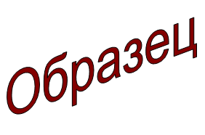 | Зельвенский районный исполнительный комитет  Ивановой Инны Ивановны  зарегистрированной по месту жительства  г.п. Зельва, ул. Пушкина, д. 107  паспорт КН 1730123  идентификационный номер  4040578К029РВ0  выдан Зельвенским районным отделом внутренних дел Гродненской области, 13.06.2008  тел. +375 ХХ ХХХ-ХХ-ХХ

ЗАЯВЛЕНИЕ
о принятии решения о выдаче родителю, опекуну (попечителю) предварительного разрешения (согласия) на совершение сделок, противоречащих интересам или влекущих уменьшение имущества ребенка, подопечного

Прошу выдать опекуну Ивановой Инне Ивановне, предварительное разрешение (согласие) на продажу ½ доли жилого дома, расположенного по адресу: Гродненская область, г.п. Зельва, ул. Заслонова, 3 и принадлежащей на праве собственности подопечному Иванонову Максиму Петровичу, в связи с переездом в иной населенный пункт.

К заявлению прилагаю документы:

01.09.2015 И.И. Иванова

